- Программирование в СКМ

Создание программного модуля. Обзор программных операторов.
Вплоть до появления 7 версии системы MathCAD возможности программирования в них были очень ограниченными. Фактически MathCAD позволяла реализовать лишь линейные программы, в основе которых лежит понятие функции. Функция if и ранжированные переменные в отдельных случаях могли заменить условные выражения и циклы, но с серьезными ограничениями. Отсутствовала возможность задания завершенных программных модулей.
Палитра программирования
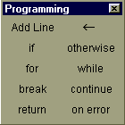 | Эти возможности в расширенном варианте появились в MathCAD 7.0 Pro и имеются в описываемой версии MathCAD 2001 PRO. Они сосредоточены в наборной панели программных элементов (палитре) Programming включаемой кнопкой на панели Math.
Структура программного модуля и его операторы.
Возможность составлять программы реализована только в версии Professional. Все эти MathCAD-программы с точки зрения программиста представляют собой подпрограммы-функции, которые могут возвращать в качестве результата число, вектор или матрицу. Функции могут вызывать сами себя (рекурсивно определенные функции) или другие подпрограммы-функции, определенные выше в том же MathCAD-документе.
Эти подпрограммы-функции составляются так же, как и определения функций. Рассмотрим простой пример вычисления суммы: Sum(n)=1+2+3+..+n:
- Задайте сначала имя функции Sum, затем введите список параметров (n) и оператор присваивания :=
- Введите начальное значение s <-- 0 и отметьте его целиком. Стрелка служит оператором присваивания в теле программы, вводится клавишей { (открывающая фигурная скобка) или выбором кнопки со стрелкой из панели.
- Создайте новую строку программы (вставка вертикальной черты) при помощи кнопки Add Line ( клавиша -] (закрывающая квадратная скобка)). На экране появится вертикальная черта и пустая ячейка.
- Выполните щелчок на кнопке for, чтобы ввести оператор цикла. Перед символом принадлежности введите переменную i, а после него - промежуток изменения переменной 1..n. В находящейся ниже ячейке введите присваивание s <- s+i. Программа готова.
В таблице приведены операторы, находящиеся на кнопках палитры программирования.

Команда | Функция | Пример
Add Line | Добавляет новую строку под/над (зависит от выделения) текущей строкой.. Обозначает составной оператор.
 | Присваивание значения локальной переменной.
if | Условный оператор (оператор ветвления) if; условие должно стоять после if, а оператор, который исполняется, если выполнено заданное условие,- перед if. | 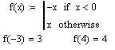
otherwise | Обозначает оператор, который должен быть исполнен, если условие оператора if не выполняется.
for | Цикл for; за ключевым словом for следует переменная-счетчик, а после символа принадлежности вводится промежуток изменения этой переменной. Внутренние операторы цикла сдвинуты немного вправо. | 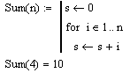
while | Цикл while; внутренние операторы цикла будут исполняться до тех пор, пока будет истинным условие, следующее за ключевым словом while. В примере цикл применен для нахождения нулей функции методом Ньютона. | 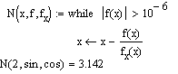
break | Служит для преждевременного завершения цикла, чтобы, например, избежать зацикливания или слишком продолжительных вычислений.
continue | Служит для преждевременного завершения текущей итерации цикла; сам цикл при этом продолжается.
retutn | Преждевременное завершение программы; указанное в ячейке значение будет возвращено.
on error | Если при вычислении выражения expr2 возникла ошибка, вычисляется выражение expr1.

Примеры программ.
6.1. Реализация разветвляющихся алгоритмов.
Условный оператор if и оператор otherwise.
Пример программного блока, вычисляющего факториал с использованием рекурсии
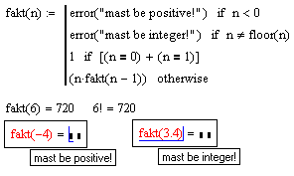 | В данном примере 1 возвращается, только если n=0 или n=1. Обратите внимание на задание нескольких условий - со знаком плюс, каждое условие в скобках. В остальных случаях, учитывая формулу  n!=n*(n-1)!, вызывается fakt(n-1) и умножается на n.  При помощи функции error можно вывести сообщение об ошибке при неправильном вводе аргумента.
6.2. Реализация циклических алгоритмов
Для демонстрации работы цикла for рассмотрим ту же задачу, но вычисление факториала осуществим при помощи цикла.
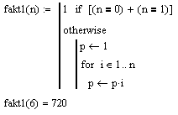 | Если n=0 или n=1, возвращается 1, в противном случае при помощи цикла for вычисляется произведение n!=1*2*3...*n. Вычисленное последним значение p возвращается автоматически.

В следующем примере при помощи алгоритма Евклида определяется наибольший общий делитель. Для реализации алгоритма используется цикл с ключевым словом while | 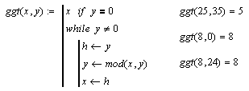
Прерывание цикла при помощи операторов break и continue. Оператор return. Первый пример - реализация метода касательных Ньютона для определения нулей функции. На основе начального значения x вычисляется новое улучшенное значение x, расположенное ближе к искомому нулю функции. При этом итерации повторяются до тех пор, пока значение функции не станет меньше заданной точности (в примере 10⁻⁶).
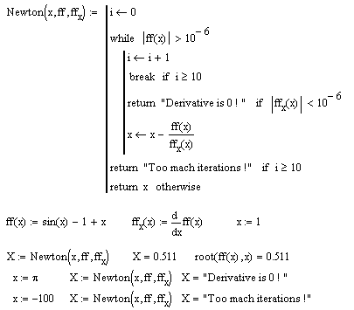 | При помощи оператора return организовано завершение программы в нужный момент. В данном примере если число итераций больше или равно 10, то происходит прерывание программы и выдается сообщение о том, что слишком много итераций. Здесь также отслеживаются случаи, когда производная в знаменателе близка к нулю и выдается об этом сообщение.

Оператор break прерывает цикл и осуществляет переход к следующему за циклом оператору, continue прерывает выполнение только текущей итерации.  В примере ключевое слово continue используется для выявления всех нулей функции на заданном интервале. При этом в примере производится разбиение интервала на n равных подинтервалов и ищутся те из них, на которых функция меняет знак. При обнаружении такого поинтервала вызывается функция, реализующая метод Ньютона, с начальным значением, находящимся в середине подинтервала. | 